GIẢI TÍCH 12 – CHƯƠNG I
CHỦ ĐỀ 6.1 Tìm số giao điểm, tọa độ giao điểm của hai đồ thị.
MỨC ĐỘ 4

- [2D1-6.1-4] [THPT chuyên Thái Bình] Phương trình có bao nhiêu nghiệm thực trong ?
vô nghiệm.
A. . B. . C. . D. .
Hướng dẫn giải
Chọn C.
Ta có hàm số tuần hoàn với chu kỳ .
Xét hàm số trên .
Ta có .
.
Do vậy trên , .
; .
Bảng biến thiên.
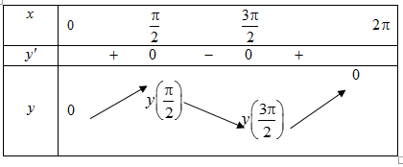
Vậy trên phương trình có đúng ba nghiệm phân biệt.
Ta có , nên trên phương trình có ba nghiệm phân biệt là .
Suy ra trên phương trình có đúng nghiệm.

